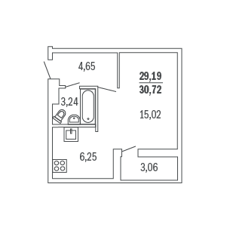

|  |  |
| --- | --- |
| Номер кв. |  |
| Комнат | студия |
| Этаж | 1 |
| Общая площадь | 30.72 m2 |
| Площадь кухни | 6.25 m2 |
| Площадь балкона | 1.53 m2 |